# Orientação a Objetos

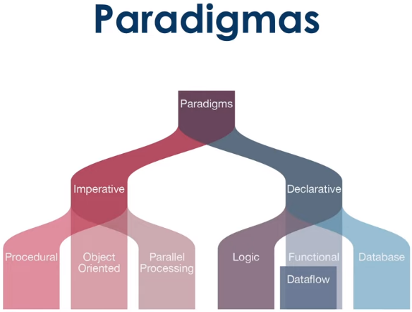

* Paradigmas

Os programas são “objetos” que possuem uma série de propriedades

* + Pilares
    - **Herança**

O objeto filho herda propriedades e métodos do objeto pai, porém possui suas próprias características.

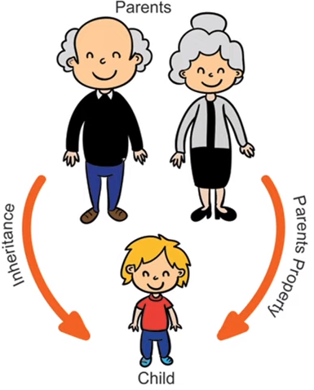

* + - **Polimorfismo**

Objetos podem herdar a mesma classe pai, mas se comportarem de forma diferente quando invocamos seus métodos.

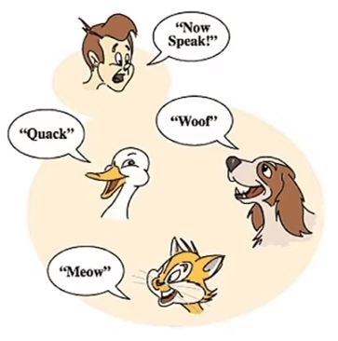

* + - **Encapsulamento**

Cada classe tem propriedades e métodos independentes do restante do código. Qualquer ação que ocorrer nas propriedades ou métodos da classe, só afetará à mesma e não ao restante do código.

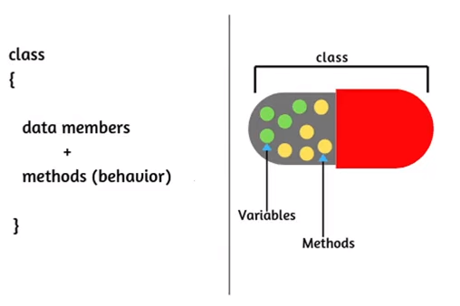

* + - **Abstração**

“Processo mental que consiste em isolar um aspecto determinado de um estado de coisas relativamente complexo, a fim de simplificar a sua avaliação, classificação ou para permitir a comunicação do mesmo.”

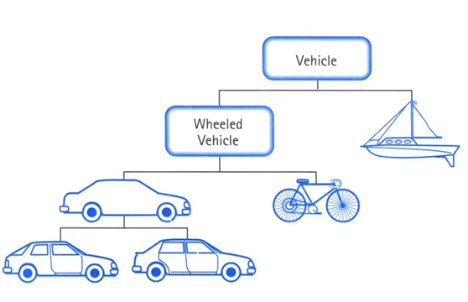

- Abstrato + Abstrato

* + **Tipos**
    - **Imperativa** (Como vai resolver os problemas) - Ferramentas
      * **Procedural**
      * **Orientação à Objetos**
      * **Processamento Paralelo**
    - **Declarativa** (O que você vai fazer para resolver os problemas) – Forma de se fazer
      * **Lógica**
      * **Programação Funcional**
      * **Banco de dados**
* OOJS – JavaScript Orientado à Objetos

Todos os objetos JavaScript herdam propriedades e métodos de um prototype. O objeto Object.prototype está no topo desta cadeia.

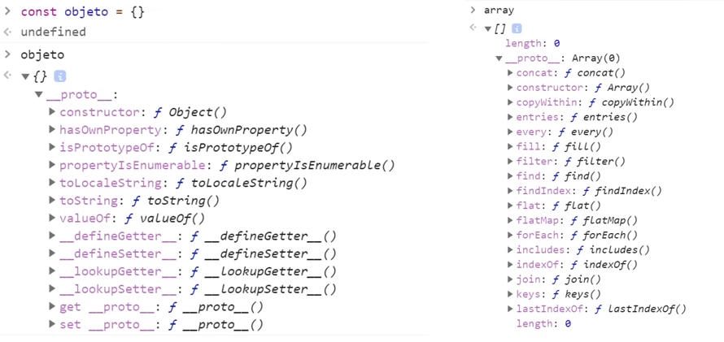

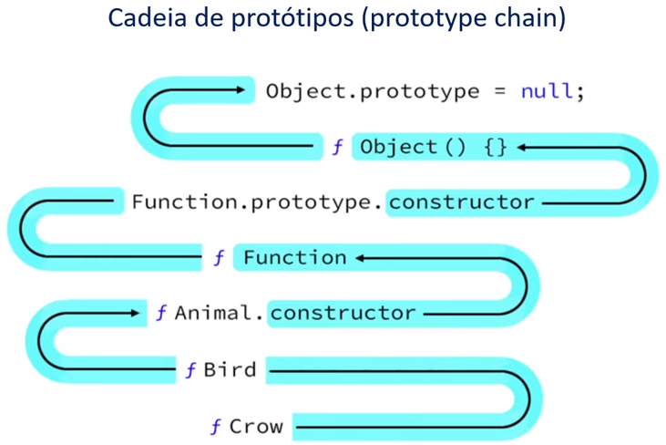

* Classes no JavaScript

O JavaScript não possui classes nativamente, somente a Syntatic sugar, uma sintaxe para facilitar a escrita.

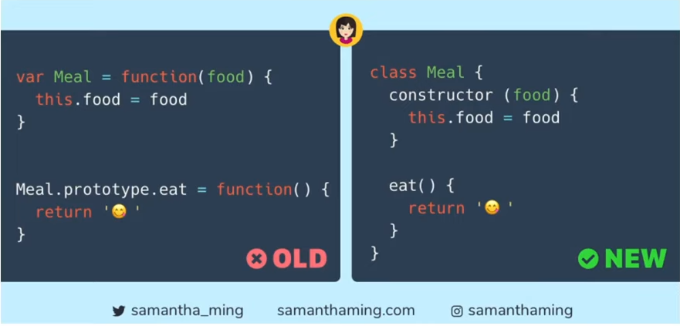

Todas as classes são objetos e a herança se dá por protótipos.

